Pedagogická koncepce a koncepce rozvoje ZŠ Vémyslice od roku 2020

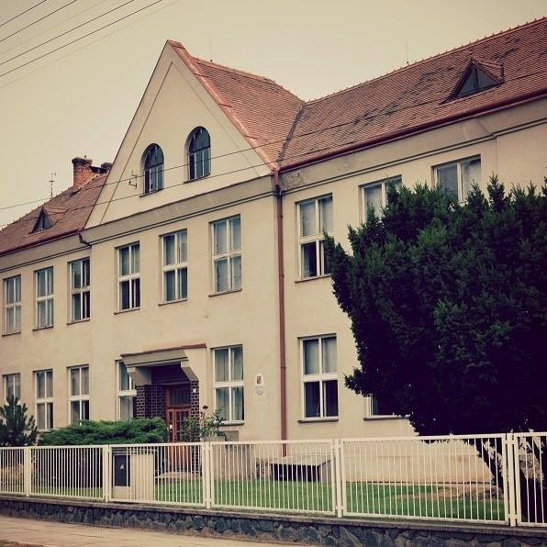

Vypracoval: Mgr. Bořivoj Ziegler Moravský Krumlov

červenec 2020

Obsah: 1. Plnění dlouhodobých úkolů školy v rámci rozvoje ZŠ

2. Hlavní koncepční záměry a úkoly rozvoje ZŠ Vémyslice v letech 2020-
2026

3. Rozbor jednotlivých cílů do roku 2026

4. Závěr

- Plnění dlouhodobých úkolů školy v rámci rozvoje ZŠ Vémyslice

V tomto materiálu bych se chtěl zabývat dodržováním základních principů rozvoje příspěvkové organizace a nastínit další perspektivu od školního roku 2020-2021.

ZŠ Vémyslice funguje od 1.1.2003 jako samostatná právnická jednotka, příspěvková organizace, jejímž zřizovatelem je Městys Vémyslice. V současné době si škola nechává externě zpracovávat mzdová i provozní data firmou SIT Znojmo. V rámci úsporných opatření vykonává administrativní práce ředitel a pověřená osoba školy. Upravují účetní a mzdová data a odesílají je k zaúčtování do Znojma. Myslím, že v dalším období by měl ředitel určit svého zástupce (zástupce ředitele), který by část těchto důležitých činností příspěvkové organizace (včetně zastupování statutárního zástupce) vykonával. Vzhledem k ustálenému počtu tříd a žáků ve škole nepředpokládám korekci počtu provozních zaměstnanců, ani zaměstnanců pedagogických v dalším období.
V rámci kvalitního zapojení rodičovské veřejnosti do fungování školy vidím jako důležité dobrou komunikaci se zástupci tříd (třídními důvěrníky), zejména při jejich pracovních setkáních. Nezbytnou nutností by měla být aktivní účasti těchto zástupců při třídních schůzkách, společná příprava a organizace kulturních pořadů, diskuse o použití finančních prostředků z účtu rodičovského sdružení.
Za velmi důležitou považuji práci Školské rady (zřízené podle § 167 Školského zákona).
Do školských materiálů chci výrazně začlenit problematiku násilí, šikany, rasismu, xenofobie, intolerance, protialkoholní a protidrogovou tématiku a určit naprosto jednoznačně postihy za jejich projevy u žáků v rámci vyučování, případně v době akcí organizovaných školou. Za prvořadý cíl považuji spolupráci s rodiči, OPPP, policií, oddělením sociálně právní ochrany dětí při potlačování těchto negativních jevů. Pedagogičtí pracovníci zařadí informace k těmto bodům do tematických plánů všech vyučovaných předmětů. V průběhu školního roku je nutné organizovat množství akcí zaměřených na prevenci těchto jevů.
V oblasti využívání volného času dětí by byla možná spolupráce se ZUŠ v Moravském Krumlově. Pro případné zájmové útvary organizované ZUŠ je možné bezplatně pronajmout prostory v budově školy. Žáci s vývojovými poruchami mají možnost navštěvovat výuku dyslektických kroužků, pro zájemce je zajištěna výuka náboženství.
V ZŠ Vémyslice je kolektiv plně aprobovaných zkušených a kvalitních pedagogů.
Za velmi významné považuji snahu všech zaměstnanců o co nejlepší propagaci a prezentaci školy na veřejnosti.

2. Hlavní koncepční záměry a úkoly rozvoje ZŠ Vémyslice v letech 2020-2026

- Na základě provedené analýzy vývoje počtu žáků na ZŠ ve Vémyslicích a okolí provádět opatření se snahou zabránit dalšímu snižování počtu žáků ve třídách. Do této problematiky více zapojit zřizovatele, komunikovat se zástupci rodičovské veřejnosti a okolními málotřídními školami.

- Udržovat klidnou a otevřenou atmosféru ve škole, partnerské vztahy mezi vedením školy a zaměstnanci, mezi žáky a zaměstnanci, podporovat vzájemnou úctu a toleranci.

- Stabilizovat počet zaměstnanců v jednotlivých částech školy, provádět jasnou personální politiku, zaměřit se na snižování věkového průměru zaměstnanců, zvyšování aprobovanosti a dalšího vzdělávání pedagogických pracovníků.

- Zvýšit podíl zaměstnanců školy na realizaci koncepce, podporovat veškeré projevy iniciativy ke
zlepšení image školy, posilovat pocit hrdosti a zodpovědnosti za svoji školu.

- Objektivně hodnotit práci všech zaměstnanců školy, provádět hospitace a průběžnou kontrolní
činnost.

- Otevřeně a systematicky potlačovat jakékoliv projevy násilí a šikany mezi žáky, prosazovat
všechny formy prevence proti zneužívání návykových látek ve škole. Úzce spolupracovat
s rodičovskou veřejností.

- Ve školním roce 2020-2021 přejít plně na nové financování příspěvkových organizací dle PHmax.

- Prohloubit součinnost se zřizovatelem, RS, ŠR, ostatními školami a organizacemi, zlepšit
komunikaci a podíl těchto složek na rozvoji školy.

- Vytvářet projekty na rozvoj školní i mimoškolní činnosti mládeže. Využívat dotační tituly MŠMT, EU apod.
Používat moderní komunikační metody při vyhledávání vhodných finančních zdrojů.

- Vhodně doplňovat a modernizovat vybavení školy, zajistit pro žáky možnost bezplatného
využívání moderních komunikačních služeb (internet). Zaměřit se na zvýšení kvality výuky a
její bezpečnosti. Vytvářet a udržovat estetický vzhled školy a jejího okolí.

- Zaměřit se na zvýšení množství forem doplňkové činnosti, zejména pronájmů učeben,
- ubytovacích kapacit.

- Oživit a stabilizovat spolupráci s příspěvkovou organizací MŠ Vémyslice, případně vejít v jednání s vedením Městyse Vémyslice o sloučení obou příspěvkových organizací.

3. Rozbor jednotlivých cílů do roku 2026

- V průběhu posledních 10 let nedošlo v počtu tříd a žáků k výrazným změnám. Počty tříd jsou neměnné,
výkyvy jsou způsobené velmi rozdílnými počty dětí přijímaných do 1. ročníku a žáků vycházejících z 9. ročníku. Mým prvořadým cílem je zajistit v dalším období takový počet žáků, který by umožnil neslučování jednotlivých ročníků na 1. stupni. Důležitým úkolem pro vedení školy je dosáhnout celkového počtu žáků v celé ZŠ nad 100.
Splnění tohoto úkolu chci zabezpečit kvalitnější komunikací vedení školy s příspěvkovou organizací MŠ Vémyslice a okolními málotřídními školami (přechod žáků do školy na 2.stupeň).

Vývoj počtu žáků a tříd (data jsou použita z Výročních zpráv o činnosti školy 2010 – 2019)
žáci, třídy | 2010-2011 | 2011-2012 | 2012-2013 | 2014-2015 | 2016-2017 | 2017-2018 | 2018-2019
třídy 1.stupeň | 3 | 3 | 3 | 3 | 3 | 3 | 3
třídy 2.stupeň | 4 | 4 | 4 | 4 | 4 | 4 | 4
třídy celkem | 7 | 7 | 7 | 7 | 7 | 7 | 7
žáci 1.stupeň | 53 | 55 | 51 | 49 | 38 | 53 | 58
žáci 2.stupeň | 43 | 35 | 34 | 47 | 46 | 35 | 33
žáci celkem | 96 | 90 | 85 | 96 | 84 | 88 | 91
 | 1 | 2 | 3 | 4 | 5 | 6 | 7

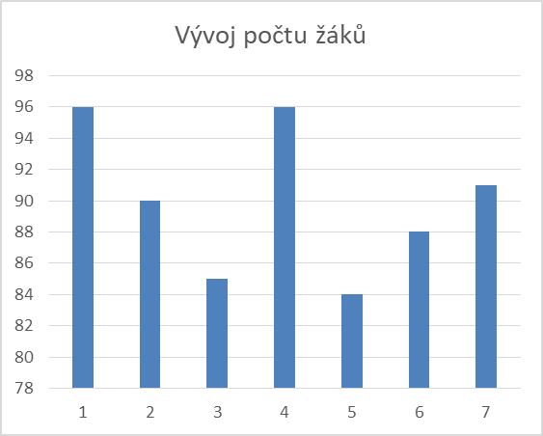
Vývoj počtu žáků v 1. třídě
školní rok | počet
2010-11 1 | 9
2011-12 2 | 17
2012-13 3 | 3
2014-15 4 | 6
2016-17 5 | 6
2017-18 6 | 15
2018-19 7 | 13
Průměr | 9,86

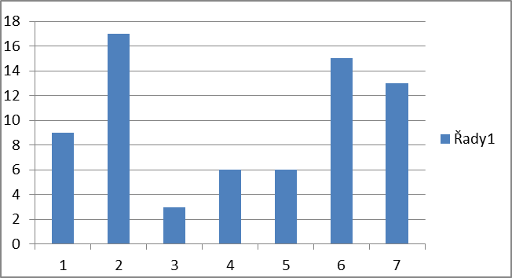
B. V současné době je podle mého zjištění kolektiv pedagogických pracovníků velmi stabilizovaný. V rámci školy jsou zřízeny funkce asistentů pedagoga. Myslím, že problémy v kolektivu ZŠ jsou zejména vztahového charakteru. Je nutné zlepšit komunikaci mezi vedením školy a učiteli, asistenty pedagoga, vychovatelkami, provozními zaměstnanci a samozřejmě i žáky. Všechny problémy je nutné řešit ihned v zárodku, budovat vzájemnou úctu a toleranci, brát se navzájem jako partneři se společným cílem.

C. Vzhledem k vývoji počtu žáků bude nutné vždy v průběhu každého roku vyhodnotit situaci v kvalifikovanosti PP. V této koncepci nelze samozřejmě postihnout změny dané přirozenou fluktuací zaměstnanců, případně odchody na mateřskou dovolenou.
Při sestavování plánu DVPP je nutné vycházet z Pokynu ministra školství, mládeže a tělovýchovy k použití a kontrole účelově vázaných finančních prostředků na DVPP. Konkrétní výběr seminářů a školení bude aktualizován dle momentálních nabídek VŠ, vzdělávacích zařízeních s osvědčením MŠMT. Předpokládám širokou účast PP na akcích pořádaných Pedagogickými centry v Brně a ve Znojmě.
Vzdělávání vedoucích pracovníků školy – absolvování seminářů, které se týkají řízení a rozvoje školy, komunikace a vedení kolektivu, předcházení krizových situací a řešení konfliktů, oblastí BOZP na školách. Vzdělávání pedagogických pracovníků v oblasti cizích jazyků – vyučovacími jazyky jsou anglický a německý.
Vzdělávání pedagogických pracovníků v oblasti státní informační politiky – vzdělávání PP v oblasti informatiky probíhá zejména na úrovni školení práce s nově zaváděnými technologiemi do školy – interaktivní tabule, dataprojektory, počítačová síť, apod. Správce učebny informatiky musí pravidelně navštěvovat školení a semináře pořádané a organizované SIT Znojmo nebo Pedagogickým centrem Brno.
Vzdělávání pedagogických pracovníků – v dalších prioritních oblastech – na základě nabídek organizací, které vlastní akreditaci na organizaci DVPP budu vysílat PP zejména na akce, které se týkají prevence a řešení šikany na školách a trestně právní odpovědnosti dětí, protidrogové prevence, volby povolání, přístupu k vývojovým poruchám učení a chování, výchovy ke zdravému životnímu stylu.
Vzdělávání pedagogických pracovníků v oblastech vedoucích k prohloubení odbornosti učitelů ve specializaci, kterou vyučují – předpokládám systematické vzdělávání učitelů 1. i 2. stupně na základě nabídek jednotlivých vzdělávacích středisek.
Důležité jsou i semináře, zaměřené na práci se žáky se SPU, zejména pro pedagogické pracovníky, kteří v těchto třídách učí.

- Tento materiál není uzavřený dokument a je nutné jej na základě nových skutečností v průběhu daného
období obměňovat. S koncepcí musí být seznámeni všichni zaměstnanci školy a měla by se stát pro ně nejen vodítkem dalšího rozvoje školy, ale plánem, do kterého mohou ve spolupráci s vedením školy zasahovat a stát se jeho spolutvůrci. Jsem připraven přijímat jakékoliv návrhy na zlepšení image školy v očích veřejnosti, spolupracovat při zveřejňování úspěchů našich žáků a zaměstnanců v místních periodikách. Při celoroční práci je nutné vytvářet dokumenty, které povedou ke zlepšování podmínek každodenního pracovního života všech zaměstnanců ZŠ.

E. Kontrolní a hospitační činnost patří ve školství mezi nejcitlivější témata. Pro objektivní zhodnocení práce zaměstnance je nutné provádět kontrolní a hospitační činnost nenásilnou formou. Dále musí vedoucí pracovník vybrat kontrolní prostředky, při kterých nebude zaměstnanec zesměšněn, nebudou podrývat jeho autoritu před žáky nebo ostatními zaměstnanci.
Při kontrolní činnost bude vedení školy ve sledovaném období:
a/ v zárodku popisovat a vyhodnocovat projevy násilí a šikany mezi žáky
b/ včas odhalovat případné zneužívání návykových látek ve škole (alkohol, cigarety, drogy)
c/ objektivně hodnotit práci zaměstnanců školy na základě hospitační a kontrolní činnosti
d/ pravidelnou kontrolou a komunikací se správními zaměstnanci školy odhalovat a včas odstraňovat závady na materiálním vybavení školy
e/ kontrolovat dodržování všech bezpečnostních předpisů při činnostech žáků i zaměstnanců
f/ kontrolní činností zabraňovat vzniku rizikových situací při činnostech žáků i zaměstnanců.

F. Pro rodičovskou veřejnost jsou témata spojená s projevy násilí a šikany na školách stále citlivějším tématem. Z těchto důvodů je nutné ještě viditelněji postupovat při zjišťování, odhalování a postihování těchto negativních jevů. Nezbytná je těsná spolupráce vedení školy se všemi zaměstnanci, zejména třídními učiteli, rodiči a pracovníky sociálního odboru péče o dítě při MěÚ v Moravském Krumlově. V rámci předcházení a odhalování těchto jevů budeme ve spolupráci se školním metodikem prevence a výchovným poradcem organizovat besedy, sportovní a kulturní akce, informovat rodiče i žáky při třídnických hodinách a třídních schůzkách o podstatě šikany. Jako velmi vhodný prostředek prevence sociálně nežádoucích jevů mám v úmyslu organizovat zasedání žákovského parlamentu a schránku důvěry. Stejným způsobem budu postupovat i při řešení problematiky návykových látek.

- Praktická realizace přechodu škol na nové ŠVP odstartovala ve školním roce 2007/2008. Na ZŠ je kolektivem
pedagogických pracovníků vytvořen životaschopný školní vzdělávací program pro základní vzdělávání.
Od 1.1.2020 došlo k výrazné změně financování příspěvkových organizací. I při podlimitním počtu žáků bude možné vylepšit rozpočet státních finančních prostředků a postupně snižovat částku, která je nutná na doplácení mezd Městysem Vémyslice.

- Při komunikaci se zřizovatelem Městys Vémyslice je třeba se zaměřit zejména na:
- informace o vývoji počtu žáků na škole, výhled na nový školní rok
- informace o vývoji limitu zaměstnanců příspěvkové organizace
- spolupráci s vedením úřadu při přípravě rozpočtu školy na nové období
- včasné předkládání materiálů zpracovaných statutárním zástupcem školy pro OÚ Vémyslice
- zpracování žádostí na financování akcí neinvestičního i investičního charakteru
- informace o předpokládané realizaci oprav a nákupu materiálního vybavení na škole
- předkládání kvalitně zpracovaných materiálů při kontrolách zřizovatele
Zlepšení komunikace mezi zaměstnanci školy a ostatními složkami považuji za jeden z nejdůležitějších
úkolů nejbližší budoucnosti. Je třeba rodičovskou veřejnost sdruženou v RS, ŠR, ale i zájmových organizacích získat pro:
- vyšší podíl rodičů na organizaci různých kulturních akcí a prezentací školy
- výraznější spolupráci pedagogických pracovníků a zástupců rodičů na přípravě a průběhu třídních schůzek
- nepřetržitý kontakt s rodiči i mimo období třídních schůzek
- užší spolupráci se zástupci ostatních škol při organizaci sportovních a kulturních akcí
- pravidelné projednávání výstupů týkajících se provozu a hospodaření školy se zástupci školské rady

- Projekty zpracovávají pedagogičtí pracovníci školy a při jejich přípravě stráví množství svého volného času
mimo pracovní úvazek. Je třeba jednoznačně klasifikovat ohodnocení této práce ve vnitřním platovém předpisu.
V rámci EU se otevřely možnosti získat finanční granty z evropských struktur. Je nutné zaměřit iniciativu všech zaměstnanců školy, zejména pedagogických pracovníků, na vyhledávání těchto finančních zdrojů. To předpokládá bezproblémový přístup na internet a znalost práce s moderními telekomunikačními technologiemi (viz DVPP).

- Všechny učebny školy jsou velice moderně a účelně vybaveny. Informační technologie je ve všech třídách na
špičkové úrovni a je k dispozici žákům i pedagogickým zaměstnancům. Je nutné dbát zejména na dodržování bezpečnostních předpisů při manipulaci s přístroji, periodicky a včas provádět prohlídky a revize veškerého zařízení.
Zaměřit se na aktuální obměňování vnitřní výzdoby učeben a chodeb, dbát zejména na vytváření esteticky vkusného prostředí a péči o externí vzhled školy.

- Zřizovací listina příspěvkové organizace městyse povoluje v rámci doplňkové činnosti využívat své hospodářské možnosti a odbornost svých zaměstnanců na:
- Pořádání odborných kurzů, školení a jiných vzdělávacích akcí – je nutné tuto činnost aktivizovat, projednat s institucemi organizujícími školení a semináře možnosti využití prostorových kapacit školy. Při měnící se orientaci školy na děti vyžadující zvláštní péči, je nutné oslovit organizace, které se zabývají touto problematikou a vytvořit školící středisko pro výchovné poradce, dyslektické asistenty, speciální pedagogy.
- Pronájem nebytových prostor – ubytování turistického typu (internet – www stránky školy, inzeráty v místních periodikách, UN).
- Pronájem služebního bytu
- Výroba a prodej výrobků a výpěstků

- Příspěvková organizace MŠ Vémyslice je výborně a spolehlivě fungující škola, ze které však část dětí odchází
každoročně do okolních základních škol. Myslím si, že je nutné zlepšit komunikaci mezi oběma „obecními příspěvkovkami“. Zkušené kolegyně z MŠ mají značný vliv na vědomí rodičů a mohou při jejich rozhodovacím procesu, do které školy zapsat své dítě, pomoci ZŠ Vémyslice.
V dalším období bych rád společně s vedením Městysu Vémyslice řešil otázku možného sloučení obou příspěvkových organizací. Mám představu o celku ZŠ a MŠ Vémyslice a součástí by měla být i školní jídelna. Současná ředitelka MŠ by se stala zástupkyní ředitele pro MŠ a ŠJ.

Závěr

Tento materiál vznikl jako základní teze koncepčního rozvoje příspěvkové organizace ZŠ Vémyslice. Při bližším poznání všech silných a slabších stránek školy (například materiální zabezpečení, nutné provozní výdaje, apod.), budu záměr upřesňovat.
Po důkladné prohlídce školy jsem zjistil následující skutečnosti:
- škola jako celek je skvěle vybavena informačními technologiemi
- má velice dobré zázemí pro výuku polytechnické, tělesné, výtvarné výchovy
- po rekonstrukci obvodového pláště – okna, dveře, zateplení a izolace se stane vizuálně velmi krásnou budovou při vstupu do obce
- vedení školy a zřizovatel Městys Vémyslice dokázali investovat velmi vysoké finanční prostředky do zařízení i samotné budovy a mají eminentní zájem na dalším rozvoji školství ve své obci.
Ředitelství ZŠ musí zajistit dodržení vysoké úrovně základního vzdělávání žáků, udržovat velmi vysokou úroveň technické a materiální vybavenosti školy, nabídnout žákům široké spektrum možností moderního získávání informací, vytvořit předpoklady pro široký rozvoj jejich zájmů v rámci využití volného času a celkově zabezpečit kvalitní výchovné a vzdělávací podmínky umožňující absolventům ZŠ Vémyslice vybrat si další studium v rámci středoškolského vzdělávání podle svých představ.

